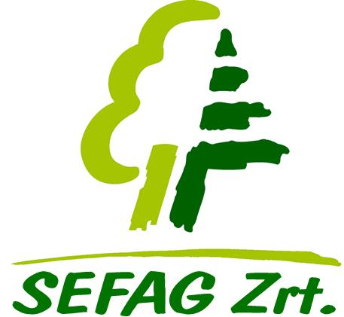
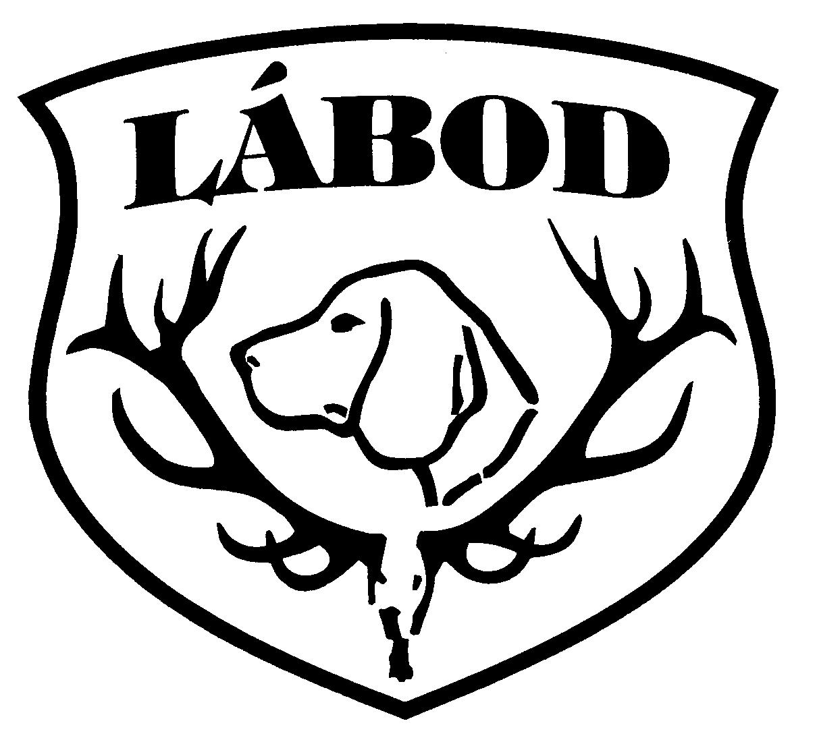
Sefag-Lábod Vadászatszervező Iroda
7400 Kaposvár, Bajcsy-Zsilinszky u. 21.
Tel.: +36-82/505-105 Fax: +36-82/505-107
E-mail: sefag-labod@sefag.hu
_______________________________________________________

JELENTKEZÉSI LAP

Név :................................................................................................................................................…...……..
Telefon- és/vagy Faxszám :............................................................................................................…..……..
Érkezés: ........................................... Elutazás :...................................……...........
Vadászok száma : ........................... Kísérők száma :.....……………….....…......
Vadfaj, trófeaméret : ............................................................................................…….....................
Vadászterület: ...................................................................................................……….....................

Nr. | Vadászok neve | Címe | Vadászjegy száma
1.
2.
3.
4.
5.

Egyéb kívánságok:...................................................................................................................................…
........................................................................................................................................................................

A vadászházak megközelítését ábrázoló térképet kérésére eljuttatjuk Önhöz, vagy ha internet elérése van, akkor www.sefag.hu honlapról letöltheti.

További kérdések esetén szívesen állunk rendelkezésére.

Dátum:...................év................hó..........nap

..................................
Aláírás

